江苏省化工产业安全环保整治提升领导小组办公室发布了一则关于印发化工产业安全环保整治提升工作有关细化要求的通知。  
  
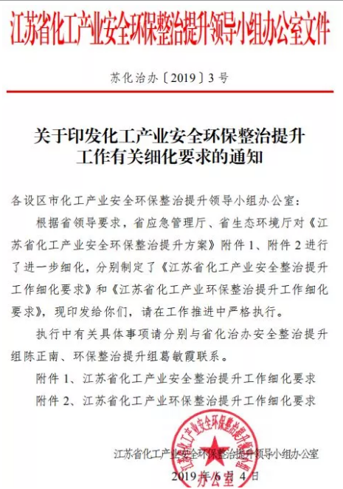  
  
在附件《江苏省化工产业安全整治提升工作细化要求》中明确提出了关闭退出类（10条）、停产整改类（11条）和限期整改类（11条），在其中关闭退出类中提到，将关闭经评估确认的化工集中区内，生产和使用具有爆炸特性化学品的化工生产企业或生产装置。  
  
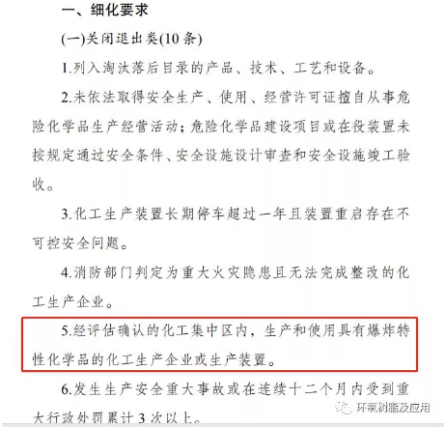  
  
  
而在文件后所列的具有爆炸特性化学品名录中，包含环氧氯丙烷、环氧丙烷在内的16种化学品。这意味着江苏省内所有经评估确认的化工集中区内，生产和使用上述具有爆炸特性化学品的企业或装置将关闭退出吗？  
  
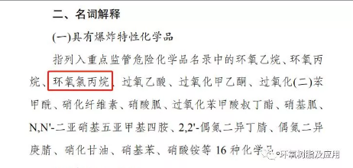

具体细化要求如下：

**(一) 关闭退出类(10 条)**

1. 列入淘汰落后目录的产品、技术、工艺和设备。

2. 未依法取得安全生产、使用、经营许可证擅自从事危险化学品生产经营活动；危险化学品建设项目或在役装置未按规定通过安全条件、安全设施设计审查和安全设施竣工验收。

3. 化工生产装置长期停车超过一年且装置重启存在不可控安全问题。

4. 消防部门判定为重大火灾隐患且无法完成整改的化工生产企业。

5. 经评估确认的化工集中区内，生产和使用具有爆炸特性化学品的化工生产企业或生产装置。

6. 发生生产安全重大事故或在连续十二个月内受到重大行政处罚累计 3 次以上。

7. 未按规定开展本质安全诊断治理或经本质安全诊断治理无法完成整改的化工生产企业或生产装置。

8. 不具备安全生产条件的剧毒、易燃易爆的化工生产企业。

9. 构成一、二级危险化学品重大危险源与重要公共建筑安全距离不符合相关国家标准的化工生产企业。

10. 经停产整改后仍不具备安全生产条件的化工生产企业。

**(二) 停产整改类(11 条)**

1. 涉及重点监管危险化工工艺的装置未实现自动化控制，系统未实现紧急停车功能，装备的自动化控制系统、紧急停车系统未投入使用。

2. 危险化学品储存罐区未按有关规定设置储罐高低液位报警，未采用超高液位自动联锁关闭储罐进料阀门和超低液位自动联锁停止物料输送措施；构成一级、二级重大危险源的危险化学品罐区未实现紧急切断功能；涉及毒性气体、液化气体、剧毒液体的一级、二级重大危险源的危险化学品罐区未配备独立的安全仪表系统。

3. 控制室或机柜间面向具有火灾、爆炸危险性装置一侧不满足国家标准关于防火防爆的要求；涉及硝化危险化工工艺的生产装置未设立区域控制室或中央控制室；甲、乙类火灾危险性装置内设置办公室、操作室、固定操作岗位或休息室；甲、乙类火灾危险性仓库与办公室、休息室贴邻，或库内设有办公室、休息室等。

4. 涉及可燃和有毒有害气体泄漏的场所未按国家标准设置检测报警装置，报警信号未发送至控制室或操作室；爆炸危险场所未按国家标准安装使用防爆电气设备。

5. 企业与周边居民区和重要公共建筑、铁路、高速公路等防火间距、外部安全防护距离不符合法律、法规、标准、规范要求。

6. 工艺技术来源不明、无法提供工艺安全可靠性证明；国内首次使用的化工工艺未经过省级人民政府有关部门组织的安全可靠性论证；新开发的危险化学品生产工艺未经小试、中试、工业化试验直接进行工业化生产。

7. 在工艺装置上可能引起火灾、爆炸的部位未按规定设置超温、超压等检测仪表、声光报警和安全联锁装置等设施。

8. 2019 年底前，企业未建立重大危险源监控信息、可燃有毒气体检测报警信息、企业安全风险分区信息、生产人员在岗在位信息以及企业生产全流程管理信息等一体化信息管理系统。

9. 企业未制定安全风险研判与承诺公告工作制度；未指定专人负责安全风险研判工作，未建立企业全员、全岗位、全流程的安全风险研判和风险管控制度化体系；未设置专门版块公示企业安全承诺公告内容。

10. 液化烃、液氨、液氯等易燃易爆、有毒有害液化气体的充装未使用万向管道充装系统。11.丙烯、丙烷、混合碳四、抽余碳四及液化石油气的球形储罐、全压力式液化烃储罐未按国家标准设置注水措施。

**(三) 限期整改类(11 条)**

1. 实际控制人未担任法定代表人；主要负责人不具有 3年以上化工行业从业经历或不具备大学专科以上学历。化工企业主要负责人、分管安全和生产的负责人中，没有 1 人具有国民教育化工专业大学专科以上学历，或者具有化工专业高级工程师技术职称；化工企业主要负责人、技术负责人、安全负责人的任命（变更），未经属地应急管理部门专业能力审核。

2. 化工企业主要负责人、技术负责人，安全负责人、专职安全管理人员未经执业能力培训考核合格；新进和转岗员工未按规定经培训考核合格上岗。

3. 从事危险作业岗位操作人员未达到基本从业条件；特种作业人员未经执业能力培训考核合格，取得特种作业操作资格证；从事特种设备作业和管理的人员，未取得相应特种设备作业人员资格证。

4. 专职安全生产管理人员配备数量少于《江苏省安全生产条例》规定或少于企业员工总数的 2%的。配备注册安全工程师少于专职安全生产管理人员 15%的比例的（专职安全管理人员不足 7人的至少配备 1 人）。

5. 未建立覆盖所有部门、人员的安全生产责任制；未制定并及时修订安全生产规章制度和操作规程。6.涉及危险化学品重大危险源、危险化工工艺或生产、使用具有爆炸特性化学品的化工生产企业未达到二级标准化。

7. 涉及光气、氯气等剧毒气体及硫化氢气体管道穿越除厂区（包括化工园区、工业园区）外的公共区域。

8. 地区架空电力线路穿越生产区且不符合国家标准要求。

9. 应急救援物资配备不符合《危险化学品单位应急救援物资配备要求》。

10. 精细化工企业未按规范性文件要求开展反应安全风险评估。

11. 化工生产装置未按国家标准要求设置双重电源供电，自动化控制系统未设置不间断电源。

二、名词解释

(一) 具有爆炸特性化学品指列入重点监管危险化学品名录中的环氧乙烷、环氧丙烷、环氧氯丙烷、过氧乙酸、过氧化甲乙酮、过氧化(二)苯甲酰、硝化纤维素、硝酸胍、过氧化苯甲酸叔丁酯、硝基胍、N,N -二亚硝基五亚甲基四胺、2,2 -偶氮二异丁腈、偶氮二异庚腈、硝化甘油、硝基苯、硝酸铵等 16 种化学品。

(二) 重大行政处罚指企业发生严重安全生产违法行为给予责令停产停业整顿、责令停产停业、责令停止建设、责令停止施工、吊销— 7 —有关许可证、撤销有关执业资格或者岗位证书、5 万元以上罚款、没收违法所得、没收非法开采的煤炭产品或者采掘设备价值 5 万元以上的行政处罚。(三)实际控制人实际控制人，是指虽不是公司的股东，但通过投资关系、协议或者其他安排，能够实际支配公司行为的人。(四)地区架空电力线路地区架空电力线指电压等级一般为 35kV以上的架空电力线。